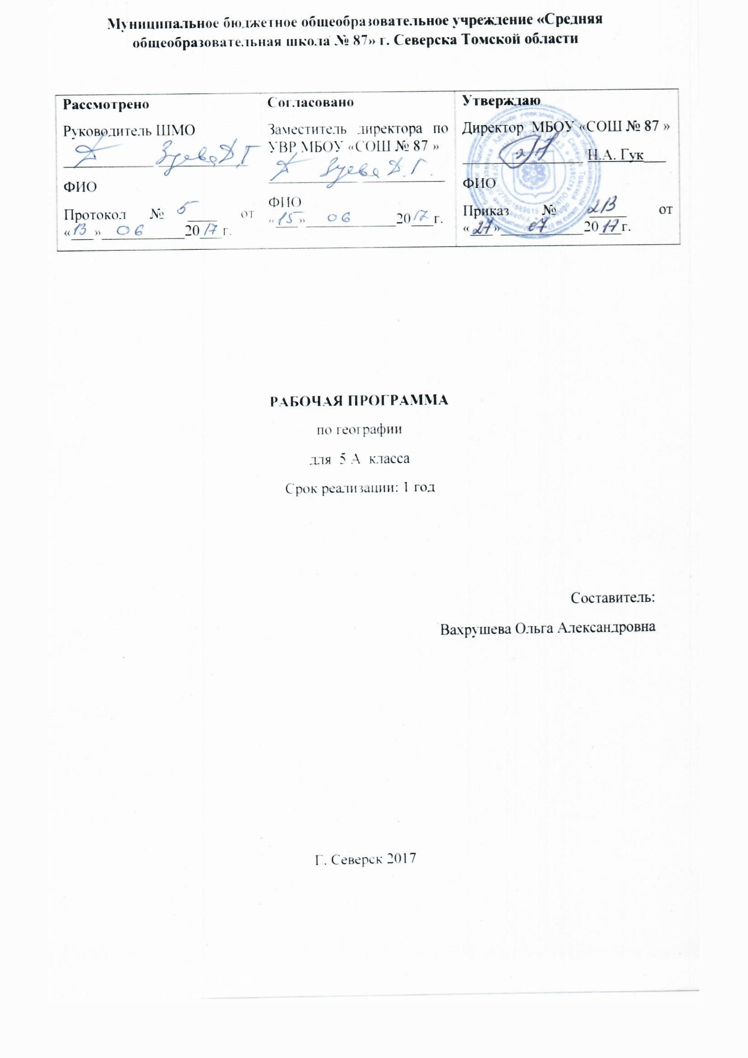

5 класс
Учебник А.А. Летягин.
География. Начальный курс. Москва, Издательский центр «Вентана-Граф», 2015.
(35 часов, 1 час в неделю)
Пояснительная записка
Материалы для рабочей программы составлены на основе:
- федерального компонента государственного стандарта основного общего образования по географии;
- требований к результатам освоения основной образовательной программы основного общего образования, представленных в федеральном государственном образовательном стандарте общего образования второго поколения;
Фундаментального ядра содержания общего образования;
Примерной программы основного общего образования по географии, разработанной Российской академии образования по заказу Министерства образования и науки Российской Федерации и Федерального агентства по образованию;
Программы развития и формирования универсальных учебных действий, которые обеспечивают формирование российской гражданской идентичности, овладение ключевыми компетенциями, составляющими основу для саморазвития и непрерывного образования, целостность общекультурного, личностного и познавательного развития учащихся;
Идеи и положения Концепции духовно-нравственного развития и воспитания личности гражданина России.
Назначение программы. Программа ориентирована на усвоение обязательного минимума, соответствующего стандартам Министерства образования Российской Федерации.
Принципы построения: Данная программа построена с учетом принципов системности, научности и доступности, а также преемственности и перспективности между различными разделами курса.
Общая характеристика учебного предмета
Начальный курс географии – учебный предмет, формирующий у учащихся комплексное, системное и социально-ориентированное представление о Земле как о планете людей, объединяющий многие компоненты как естественнонаучного, так и общественнонаучного знания о мире. В этом курсе реализуются такие важные сквозные направления современного образования, как гуманизация, экологизация и экономизация, социологизация, культурологическая и практическая направленность, которые способствуют формированию географической и общей культуры молодого поколения.
Начальный курс является частью целостного единого учебного предмета «География». В его структуре заложена преемственность между курсами, обеспечивающая динамизм в развитии, расширении и углублении знаний и умений у учащихся, в развитии их географического мышления, самостоятельности в приобретении новых знаний.
Начальный курс — первая ступень в географическом образовании, имеющая лишь некоторые пропедевтические знания из курсов «Природоведение», «Окружающий мир» о свойствах некоторых природных веществ (воды, воздуха, горных пород, растительного и животного мира), о человеке и окружающей его среде, о некоторых явлениях в природе, о связях между природой и человеком. В таких условиях главная цель изучения курса в основной школе: овладение «азбукой»
нового для учащихся учебного предмета. При его изучении учащиеся должны усвоить основные общие предметные понятия о географических объектах, явлениях, а также на элементарном уровне знания о земных оболочках. Кроме того, учащиеся приобретают топографо-картографические знания и обобщенные приемы учебной работы на местности, а также в классе.
На относительно завершенном уровне учащиеся должны приобрести знания о географических особенностях ближайшего окружения школы и соответствующие приемы ознакомления с его рельефом, водами, погодой, растительным и животным миром, с почвами, а также с населением и его хозяйственной деятельностью, с ее основными отраслями, с условиями быта, труда, отдыха, культуры, с взаимосвязями в системе «природа — человек». Краеведческий принцип в содержании курса и в технологии его изучения выполняет двойную функцию: в процессе непосредственного восприятия географических объектов и явлений, при котором взаимодействует интеллектуальное мышление и практическая деятельность, учащиеся приобретают знания о конкретном геокомплексе (на локальном уровне: «Наша местность») как составной части земных оболочек. Одновременно формируются основные общие предметные понятия («горы», «равнины», «река» и т.п.), элементарные знания о причинно-следственных связях между компонентами природы, между природой и человеком. Эти теоретические знания и важные составные части содержания курса, приемы учебной работы, приобретенные учащимися при непосредственном контакте с изучаемыми объектами и явлениями в процессе практических работ, в дальнейшем используются ими для самостоятельного приобретения новых знаний.
Содержание курса ориентировано на формирование таких видов деятельности (учебных действий), как:
умение пользоваться одним из «языков» международного общения – географической картой;
умение пользоваться современными информационными технологиями;
владеть научными географическими понятиями;
видеть проблемы и ставить вопросы;
наблюдать и исследовать местность, делать выводы и умозаключения, составлять описания, сравнивать.
Деятельностный подход реализуется на основе максимального включения в образовательный процесс практического компонента учебного содержания - лабораторных работ и экскурсий.
Личностно-ориентированный подход предполагает наполнение программ учебным содержанием, значимым для каждого обучающего в повседневной жизни, важным для формирования адекватного поведения человека в окружающей среде.
Компетентностный подход состоит в применении полученных знаний в практической деятельности и повседневной жизни, в формировании универсальных умений на основе практической деятельности.
Целью курса является познание многообразия современного географического пространства, формирование у учащихся умения использовать географические знания и навыки в повседневной жизни для объяснения, оценки и прогнозирования природных, социальных и экологических процессов и явлений, адаптации к условиям окружающей среды и обеспечения безопасности жизнедеятельности, а также экологически грамотного поведения в окружающей среде.
При изучении курса решаются следующие задачи:
- формирование представлений о структуре, развитии во времени и пространстве основных геосфер, об особенностях их взаимосвязи на планетарном, региональном и локальном уровнях;
- развитие представлений о разнообразии природы и сложности протекающих в ней процессов;
- развитие представлений о размещении природных и социально-экономических объектов;
- развитие элементарных практических умений при работе со специальными приборами и инструментами, картой, глобусом, планом местности для получения необходимой географической информации;
- развитие понимания воздействия человека на состояние природы и следствий взаимодействия природы и человека;
- развитие понимания разнообразия и своеобразия духовных традиций народов, формирование и развитие личностного отношения к своему населенному пункту как части России;
- развитие чувства уважения и любви к своей малой родине через активное познание и сохранение родной природы.
Рабочая программа разработана на основе примерной программы по географии, авторской программы А.А.Летягина, количество часов в год – 35 часов, допущенного Министерством образования РФ и УМК А.А.Летягина..
Особенности организации учебного процесса по предмету в ОУ: согласно действующему учебному плану МБОУ «СОШ №87» рабочая программа базового уровня в 5 классе рассчитана на изучение предмета один час в неделю, 35 часов за год. Уровень обучения учащихся – базовый.
Обучение ведется на основе УМК по географии А.А.Летягина.
Технологии, методы: Формирование универсальных учебных действий с применением современных технологий и методов (репродуктивный, объяснительно-иллюстративный, проблемно-поисковый, частично-поисковый, проектный, игровой, наглядный, практический, индивидуальный).
Формы контроля: контроль знаний, умений и навыков важнейший этап учебного процесса, выполняющий обучающую, проверочную, воспитательную и коррекционную функции. В структуре программы проверочные средства находятся в логической связи с содержанием учебного материала. Для контроля уровня достижений учащихся используются такие виды и формы контроля как предварительный, текущий, тематический, итоговый контроль. Формы контроля: тесты, проверочные и самостоятельные работы на основе вопросов и заданий учебника, дифференцированный индивидуальный письменный опрос, диктанты, практические работы, творческие работы.
Методы и формы работы определяются с учетом индивидуальных и возрастных особенностей учащихся, развития и саморазвития личности. Основной формой обучения является урок, типы которого могут быть: уроки усвоения новой информации, уроки формирования практических умений и навыков, уроки обобщения и систематизации знаний, уроки проверки и оценки знаний, умений и навыков, комбинированные уроки, лабораторные и практические работы, игры, викторины. Методы обучения по источнику знаний: словесные, наглядные, практические; по уровню познавательной активности: проблемный, частично-поисковый, объяснительно-иллюстративный; по принципу расчленения или соединения знаний: аналитический, синтетический, сравнительный, обобщающий, классификационный. Технологии обучения: индивидуально-ориентированная, разноуровневая, ИКТ (на отдельных уроках).
Содержание учебного предмета
ВВЕДЕНИЕ. ГЕОГРАФИЧЕСКОЕ ПОЗНАНИЕ НАШЕЙ ПЛАНЕТЫ. (3 ч)
Что изучает география? Географические объекты, процессы и явления. Уникальные географические объекты. Зарождение древней географии.
Как географы изучают объекты и процессы? Наблюдения — способ изучения географических объектов и процессов.
Практическая работа 1. Наблюдение за географическими объектами своей местности.
Раздел I
ЗЕМЛЯ КАК ПЛАНЕТА СОЛНЕЧНОЙ СИСТЕМЫ (4 ч)
Положение Земли в Солнечной системе. Планеты земной группы. Возникновение Земли. Форма и размеры Земли. Метод географического моделирования.
Земная ось и географические полюсы. Географические следствия движения Земли вокруг Солнца. Смена времён года на Земле. Дни весеннего и осеннего равноденствия, летнего и зимнего солнцестояния. Тропики и полярные круги.
Пояса освещённости. Вращение Земли вокруг своей оси. Смена дня и ночи на Земле.
Практическая работа 2. Измерение «земных окружностей» (экватор, два противоположных меридиана) по глобусу, чтобы убедиться в том, что глобус — наиболее точная модель Земли.

Раздел II
ГЕОСФЕРЫ ЗЕМЛИ (25ч)
Тема 1. Литосфера (8ч.)
Недра Земли. Внутреннее строение Земли: ядро, мантия, земная кора. Литосфера — твёрдая оболочка Земли. Способы изучения земных глубин.
Проявления внутренних процессов на земной поверхности. Вулканы
и гейзеры.
Вещества земной коры: минералы и горные породы. Образование горных пород. Магматические, осадочные и метаморфические горные породы.
Материковая и океаническая земная кора. Нарушения слоёв земной коры. Виды движения земной коры. Землетрясения. Сила землетрясения.
Рельеф. Формы рельефа. Относительная высота форм рельефа. Способы определения относительной высоты географических объектов.
Условия жизни человека в горах и на равнинах. Полезные ископаемые.
Практическая работа 3. Изучение горных пород и полезных ископаемых своей местности.
Тема 2. Атмосфера (4ч.)
Атмосфера Земли. Размеры атмосферы. Вещественный состав и строение атмосферы.
Погода. Наблюдения за погодой на метеорологической станции.
Как атмосфера влияет на человека и его условия жизни. Влияние человека на атмосферу. Опасные и редкие явления в атмосфере.
Практическая работа 4. Определение атмосферного давление по барометру, определение температуры воздуха по термометру, направление и скорость ветра по флюгеру.
Тема 3. Водная оболочка Земли (7ч.)
Гидросфера и её части. Вещественный состав гидросферы. Круговорот воды на Земле.
Мировой океан. Береговая линия. Части Мирового океана. Суша в океане.
Разнообразие вод суши. Река, речная система, бассейн реки, водораздел. Горные и равнинные реки. Пороги и водопады.
Что такое озеро? Озёрная вода. Ледники. Горные и покровные ледники. Айсберги. Подземные воды.
Вода — основа жизни на Земле. Использование человеком энергии воды. Отдых и лечение «на воде».
Практическая работа 5. Определение происхождения названий географических объектов.
Тема 4. Биосфера (6ч.)
Биосфера. Вещественный состав и границы биосферы. Современное научное представление о возникновении и развитии жизни на Земле.
Растительный и животный мир Земли. Влажные экваториальные леса. Саванны. Тропические пустыни.
Степи. Лиственные леса. Тайга.
Тундра. Арктические и антарктические пустыни. Жизнь в океане.
Природное окружение человека. Природные особо охраняемые территории. Заочное знакомство с Лапландским заповедником.
Практическая работа 6. Работаем с изображениями и описаниями ископаемых остатков организмов.

Тематический план.

№ п.п. | Тема(раздел) | Количество часов | Практические работы | Обобщение и контроль
 | Введение. Географическое познание нашей планеты. | 3 | 1
I | Земля как планета Солнечной системы | 4 | 1
II | Геосфера Земли | 25
 | 1. Литосфера | 8 | 1 | 1
 | 2. Атмосфера | 4 | 1
 | 3. Водная оболочка Земли | 7 | 1 | 1
 | 4. Биосфера | 6 | 1 | 1
IV Обобщение и контроль знаний. |  | 3
Итого |  | 35 | 6 | 3

Предметные результаты обучения
1. Называть и/или показывать:
форму и размеры Земли (длина окружности);
на глобусе и карте: полюсы, линии градусной сетки, экватор, начальный меридиан;
основные земные сферы и части внутреннего строения Земли;
основные части земной коры, гидросферы, атмосферы;
характерные природные явления, изменяющие рельеф земной коры;
части Мирового океана;
воды суши подземные и поверхностные;
речную систему, речной бассейн, водораздел, пороги и водопады;
компоненты ПТК;
правила поведения в природе;
пояса освещенности Земли;
географические координаты своей местности.
2. Приводить примеры:
характерных природных явлений в земной коре, гидросфере, атмосфере;
связей между элементами погоды;
изменения погоды в связи со сменой воздушных масс;
воздействия организмов на компоненты неживой природы;
влияние климата на водоемы, растительный и животный мир в природе;
меры по охране природы в своей местности;
горных пород и минералов, их использования человеком;
взаимосвязей: река – рельеф;
искусственных водоемов;
из истории географических исследований и открытий.
3. Определять
— атмосферное давление, температуру воздуха, виды облаков, осадков, направление ветра; стороны горизонта (ориентироваться) на местности, стороны света по плану местности и географическим картам;
относительная высота; объекты на плане и карте;
по карте географическое положение объектов;
по образцам: осадочные и магматические горные породы;
— фенологические сроки начала времен года.
4) Описывать:
— географические объекты и явления на местности (погода, рельеф, воды, Почвы, растительность и животный мир), их использование и изменение человеком; давать оценку экологического состояния.
5. Объяснять:
— особенности рельефа, климата, вод, биокомплекса, окружающей среды, влияющей на жизнь,труд, отдых населения (на примере своей местности).

Метапредметные результаты обучения
Учащийся должен уметь:
- ставить учебную задачу под руководством учителя;
- планировать свою деятельность под руководством учителя;
- работать в соответствии с поставленной учебной задачей;
- работать в соответствии с предложенным планом;
- участвовать в совместной деятельности;
- сравнивать полученные результаты с ожидаемыми;
- оценивать работу одноклассников;
- выделять главное, существенные признаки понятий;
- высказывать суждения, подтверждая их фактами;
- классифицировать информацию по заданным признакам;
- искать и отбирать информацию в учебных и справочных пособиях, словарях;
- смысловое чтение;
- работать с текстом и нетекстовыми компонентами;
- классифицировать информацию;
- создавать тексты разных типов (описательные, объяснительные) и т.д.

Личностные результаты обучения
Учащийся должен обладать:
- ответственным отношение к учению, готовностью и способностью к саморазвитию и самообразованию на основе мотивации к обучению и познанию;
- опытом участия в социально значимом труде;
- коммуникативной компетентностью в общении сотрудничестве со сверстниками в процессе образовательной, общественно-полезной, учебно-исследовательской, творческой деятельности;
- пониманием ценности здорового образа жизни;
- основами экологической культуры.
Система оценивания: в конце изучения темы предусматривается обобщение и контроль знаний учащихся, тестирование; выполнение практических и творческих работ.
Критерии оценивания: Применение пятибалльной системы, осуществление дифференцированного подхода: выполнение обязательного уровня, соответствующего отметке «3», достижение более высоких уровней – «4» или «5».
Оценка устных ответов
Оценку «5» заслуживает ответ, в котором отмечается знание фактического материала, и ученик может им оперировать.
«4» - есть небольшие недочеты по содержанию ответа.
«3» - есть неточности по сути раскрываемых вопросов.
«2» - есть серьезные ошибки по содержанию или полное отсутствие знаний и умений.
Критерии оценки качества выполнения практических работ:
Отметка «5». Работа выполнена в полном объеме с соблюдением необходимой последовательности. Учащиеся работают полностью самостоятельно: подбирают необходимые для выполнения предлагаемых работ источники знаний, показывают необходимые для проведения практической работы теоретические знания, практические умения и навыки.
Работа оформляется аккуратно, в наиболее оптимальной для фиксации результатов форме.
Отметка «4». Практическая или самостоятельная работа выполняется учащимися в полном объеме и самостоятельно. Допускаются отклонения от необходимой последовательности выполнения, не влияющие на правильность конечного результата (перестановка пунктов типового плана при характеристике отдельных территорий или стран и т. д.).
Учащиеся используют указанные учителем источники знаний, включая страницы атласа, таблицы из приложения к учебнику, страницы из статистических сборников. Работа показывает знание учащихся основного теоретического материала и овладение умениями, необходимыми для самостоятельного выполнения работы.
Могут быть неточности и небрежность в оформлении результатов работы.
Отметка «3». Практическая работа выполняется и оформляется учащимися при помощи учителя или хорошо подготовленных и уже выполнивших на «отлично» данную работу учащихся. На выполнение работы затрачивается много времени. Учащиеся показывают знания теоретического материала, но испытывают затруднение при самостоятельной работе с картами атласа, статистическими материалами, географическими приборами.
Отметка «2» выставляется в том случае, когда учащиеся не подготовлены к выполнению этой работы. Полученные результаты не позволяют сделать правильных выводов и полностью расходятся с поставленной целью. Показывается, плохое знание теоретического материала и отсутствие необходимых умений. Руководство и помощь со стороны учителя и хорошо подготовленных учащихся неэффективны по причине плохой подготовки учащегося.

Оценка тестовых заданий.
Отметка «5»: выполнено 85 % работы;
Отметка «4»: выполнено 65 % работы;
Отметка «3»: выполнено 50 % работы;
Отметка «2»: выполнено менее 50 % работы.

Перечень учебно-методического и материально-технического обеспечения образовательного процесса: Комплект карт мира; комплект учебных таблиц; гербарий; глобусы; экранно-звуковые пособия; технические средства обучения: компьютер, телевизор, видеоплеер.
УМК: Для учащихся: А.А.Летягин. География. Начальный курс.- М.: Издательский центр «Вентана-Граф»-2015; Атлас по географии. 5 класс – М.: Издательский центр «Вентана-Граф»-2015; Рабочая тетрадь к учебнику
Литература для учителя
Летягин А.А., Душина И.В., Пятунин В.Б., Таможня Е.А.. География. Программа 5-9 классы. М., Издательский центр «Вентана-Граф»-2015
Паневина Г.Н. География. Начальный курс. Технологические карты: 5 класс : методическое пособие. М., «Вентана-Граф»-2014
Крылова О.В. Контрольные работы по географии. Материалы для уровневого обучения. «НПО-Образование», М., 1998
Литература для учащихся
Лазаревич К.С., Лазарева Ю.Н. Тематический словарь-справочник по географии для школьников и поступающих в вузы. М.: Московский Лицей, 1995.
Пивоварова Г.П. По страницам занимательной географии. М.: Просвещение, 1990
Субботин Г.П. Задачник по географии. М.: Аквариум, 1997
Энциклопедия для детей. Страны. Народы. Цивилизации. М.: Аванта+,
2002

